**Муниципальное автономное дошкольное образовательное**

**учреждение - детский сад комбинированного вида № 25**

Юридический адрес: 620034 г. Екатеринбург, ул. Готвальда, 11 а,

Тел.: 245-33-70 e-mail: [mdou25@eduekb.ru](mailto:mdou25@eduekb.ru)

# 

# Дидактический материал

# по обучению мерам и правилам пожарной безопасности

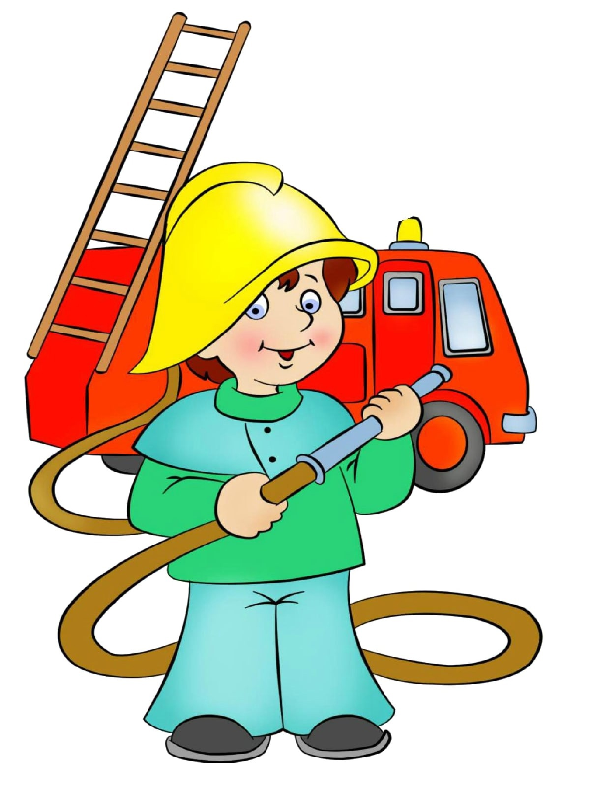

**Подготовила воспитатель**

**Мамедова О.С.**

Екатеринбург

2022

**Загадки по пожарной безопасности**

На улице столбом, в избе скатертью. *(Дым)*

Рыжий зверь в печи сидит, Рыжий зверь на всех сердит. Он от злобы ест дрова

Целый час, а может два. *(Огонь)*

Это темный темный дом.

Сто сестричек жмутся в нем. И любая из сестер

Может вспыхнуть, как костер. *(Коробок спичек)*

То назад, то вперед ходит бродит пароход. Остановишь горе,

Продырявит море. *(Утюг)*

С языком, а не лается,

Без зубов, а кусается. *(Огонь)*

Кто опасен всей округе

Знойным днем, в шальную вьюгу? Кто оставит нас без крова,

Без пальто в мороз суровый? *(Пожар)*

От огня бывает

И от огня сгорает. *(Уголек)*

Огневые стрелы пускает,

Никто их не поймает. *(Молния)*

В одном амбаре сто пожаров. *(Коробок спичек)*

В брезентовой куртке и каске, Забыв про кольчужную бронь, решительно и без опаски

Бросается рыцарь в огонь. *(Пожарный)*

Что встретит пожирает. Но если дать ему воды,

Он мигом погибает. *(Огонь)*

Вокруг глаз и рук вьется, а в руки не дается. *(Дым)*

Висит молчит,

А повернешь шипит,

И пена летит. *(Огнетушитель)*

Я помощница сестрица, а зовут меня *(водица)*

Дети, помните о том,

Что нельзя шутить с *(огнем)*.

# Дидактические игры

## «Найди ответ»

**Цель:** закрепить знания о правильных действиях при возникновении пожара.

**Ход игры:** Вопросы и ответы предлагаются в виде картинок *(на одном подносе вопросы, на другом ответы)*. К каждой ситуации необходимо подобрать правильный ответ.

|  |  |
| --- | --- |
| Ситуации | Ответы |
| Возник пожар.  В комнате много дыма. Горит старая трава.  На тебе горит одежда. Задымился телевизор.  Почувствовал запах газа. Трудно дышать от едкого дыма. | Звони по телефону *«01»*. Пробирайся ползком к выходу. Падай на пол и катайся.  Отключи, накрой одеялом.  Забросай землей, залей водой. Открой окно, позвони *«04»*. |

## «Разложи по порядку»

**Цель:** ознакомить детей с порядком действий при пожаре.

**Ход игры**: используются карточки с изображениями: сообщение по телефону *«01»* о пожаре; Эвакуация людей; Дыши через мокрую тряпку. Тушение пожара взрослыми до приезда пожарных, если это не опасно; Встреча пожарных; Работа пожарных; Дети должны разложить карточки в нужном порядке и рассказать об изображенных на них действиях.

## «С чем можно играть»

**Цель:** развивать внимание, мышление. Закреплять знания о пожарной безопасности. **Ход игры:** перед детьми карточка с нарисованными на ней предметами. Ведущий называет предмет и спрашивает, можно с ним играть или нет. Если можно, то ребенок закрывает предмет желтым кружком. Если нельзя черным. При этом ребенок должен объяснить, почему нельзя играть с тем или иным предметом.

## «Доскажи словечко»

**Цель:** закреплять знания о мерах предотвращения пожара**.** Развивать словарь, внимание, память.

**Ход игры:** Педагог вместе с детьми встаёт вкруг, передаёт красный мяч ребёнку который должен закончит стихотворную строку.

Где с огнём беспечны люди, там взовьётся в небе шар,

Там всегда грозить нам будет Злой ***(****пожар****)*.**

Раз, два, три, четыре.

У кого пожар в *(квартире)*.

Дым столбом поднялся вдруг. Кто не выключил *(утюг)*.

Красный отблеск побежал. Кто со спичками *(играл)*.

Стол и шкаф сгорели разом. Кто сушил бельё над *(газом)*.

Пламя прыгнуло в листву. Кто у дому жёг *(траву)*

Кто в огонь бросал при этом. Не знакомые *(предметы)*.

Помни каждый гражданин:

Этот номер *(01)*.

Дым увидел - не зевай. И пожарных *(вызывай)*.

## «Продолжи фразу»

**Цель:** закреплять знания о мерах предотвращения пожара**.** Развивать словарь, внимание, память.

Упал на пол уголек- Деревянный пол зажег

Не смотри, не жди, не стой. А залей его *(водой)*

Победит огонь коварный Тот, кого зовут *(пожарный****)***

Что за тесный, тесный дом? Сто сестричек жмутся в нем. И любая из сестричек

Может вспыхнуть, как костер. Не шути с сестричками, Тоненькими *(спичками)*

Висит - молчит,

а перевернешь, шипит, и пена летит *(огнетушитель)*.

Раскалился если вдруг Электрический утюг

Что должны вы сделать детки? Вынуть вилку из *(розетки)*

Если вдруг пожар возник Ты обязан в тот же миг

В часть пожарным позвонить. О пожаре им *(сообщить)*.

Если хочешь ты гулять вскачь не надо убегать Закрывая в доме дверь

Все ли выключил? *(проверь.)*

# Сказка

## «Хитрый огонь и вода»

Жил да был Огонь неприрученный, как дикий леопард. А еще жила смирная, но сильная Вода. И были они в постоянной войне и соперничестве. Только Огонь задумает какую-нибудь проделку сжечь лес, посевы или жилище людей, как только начнет разгораться в полную мощь, льется Вода и тушит его. Огонь, конечно, сердится, но ничего сделать не может: уходит прочь и задумывает прочие проказы. И вот однажды ясным утром Огонь задумал вот что: он решил поселиться у людей в очаге, чтобы потом спалить их жилище. Сначала люди были рады, что у них в доме живет Огонь, ведь они еще не знали, что он хитер и коварен, поэтому не прикрывали его заслонкой. И решил Огонь осуществить свой план в одном из домов, где готовили обед мать с дочерью. Вырвался Огонь из своей тесной тюрьмы на деревянный пол и думает: «Сейчас я спалю дом, и никто мне не помешает». Но девочка испугалась его, отпрыгнула в сторону, где стояла полная кадка с Водой. Вода расплескалась и затушила пламя. Ярости Огня не было границ. Вода опять его опередила! И ночью он решил сбежать, но не успел. Люди прикрыли свой очаг заслонкой. Прошло время, и люди решили использовать Огонь не только для тепла, но и для освещения на праздниках, которые проходят ночью. Вот как-то люди развели Огонь и начали танцевать вокруг него. А когда устали и легли отдохнуть, не заметили, как он пробрался к лесу. Лес заполыхал так, что ночью стало светло, как днем, и все люди сразу проснулись. Они знали, что пожар нужно тушить Водой, но рядом не было ни реки, ни озера. И Огонь был рад радехонек, что наконец-то вырвался на свободу. А люди лишь стояли и молились, чтобы пошел дождь. И он хлынул, даже не дождь, а ливень, который затушил пламя. После этого случая люди стали гораздо осторожнее и предусмотрительнее и на все случаи жизни запасали Воду. А Огонь немного присмирел, но так и остается диким, хитрым и коварным, как леопард.